Проектирование индивидуальных защитных конструкций от производственной вибрации с учетом акустических свойств текстильных материалов

С.В. Куренова, Е.С. Лошаченко, Е.Е.Стрельникова
Институт сферы обслуживания и предпринимательства (филиал) Донского государственного технического университета, г. Шахты

Аннотация: Данная работа направлена на освещение проблемы негативного воздействия вибрации на организм человека в авиационной промышленности. В статье большое внимание уделено анализу условий труда летно-технического персонала, а также требованиям к проектируемому изделию. Отражены результаты испытаний виброзащитных свойств материалов, предложенных для изготовления проектируемого средства индивидуальной защиты от вибрации, а также обоснованы требования к его конструкции. Представлен образец изделия, выполненного в соответствии со всеми требования, заявленными в статье.
Ключевые слова: Средства индивидуальной защиты, защита от вибрации, защитный жилет, критерии оценки, неблагоприятные производственные факторы.

Развитие авиационной техники сопровождается непрерывным увеличением мощностей авиационных двигателей, что приводит к возрастанию интенсивности экспозиции шума, уровень которых превышает предельно-допустимые значения. На практике, как правило, отмечается совместное действие на инженерно технический состав (ИТС) авиации, пилотов летательных аппаратов - вертолета, авиационного шума в комбинации с другими неблагоприятными факторами условий профессиональной деятельности. К таким факторам можно отнести общую вибрацию [1-3]. Уменьшение вредного механоакустического фактора на организм обслуживающего персонала летательного аппарата (пилота) осуществляется за счет использования средств индивидуальной защиты [4]. Как объект исследований, специальная одежда для ИТС авиации, пилотов, представляет собой один из сложных видов, объединяющих в себе комплекс жестких и противоречивых требований, обусловленных функциональным назначением. Существующие средства индивидуальной защиты для ИТС авиации, защищающие от действия общей вибрации, не учитывают реальных условий труда из-за отсутствия достаточно обоснованных требований потенциальных потребителей.
Для жизнеобеспечения и повышения работоспособности пилота управляющего вертолетом, инженерно-технического состава авиации, применяется специальное летно-техническое обмундирование (ЛТО), представляющее собой комбинезон и куртку из ткани с повышенным уровнем прочности, а также имеющую специальные негорючие пропитки. Эта специальная одежда, прежде всего, призвана обеспечить удобное и безопасное выполнение своих функций, как на земле, так и в небе [5,6].
Анализ медицинских показаний влияния общей вибрации на организм человека [7] позволил выделить такие зоны особого риска, как: грудная и брюшная полости, позвоночный столб, а также поясничный отдел. Проанализировав предложения от потребителей СИЗ, были выбраны СИЗ летно-технического персонала, которые вместе с основным ЛТО обеспечат дополнительную защиту от вибрации. В ходе дальнейшего проектирования будет вестись разработка виброзащитного жилета, который наряду с шумозащитным шлемом, сможет входить в комплект ЛТО. Такой жилет должен обеспечивать снижение общего уровня шума и вибрации в пододежном пространстве в области груди и живота путем плотного облегания вокруг туловища человека, не вызывать дискомфорт при использовании ЛТО.
Для того чтобы проанализировать требования к проектированию нательного виброзащитного жилета для летчиков, управляющих транспортными и гражданскими вертолетами, исследовались реальные условия труда. На основе их изучения была разработана схема влияния основных неблагоприятных производственных факторов на условия труда при выполнении полета, представленная на рис.1.

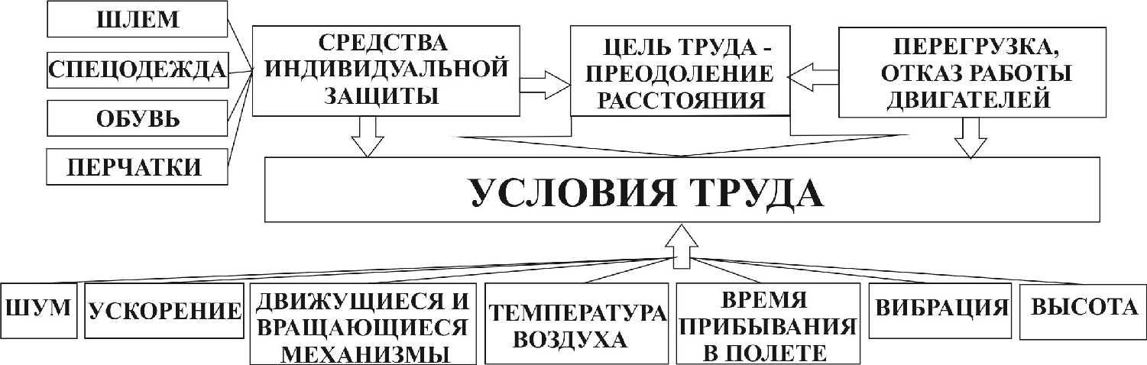
Рис.1. – Схема влияния основных неблагоприятных производственных факторов на условия труда при выполнении полета

Для оценки проектируемого изделия предложен ряд критериев, представленных в виде схемы на рис. 2, разработанных на базе объективных и субъективных характеристик [8].
Для компиляции требований, предъявляемых к проектируемому жилету специального назначения, провели опросное анкетирование сотрудников авиационной отрасли промышленности – работников летного и инженерно-технического состава. На основе данных, полученных в результате обработки анкет, были выявлены требования, предъявляемые к проектируемому виброзащитному жилету, и составлена их классификация, представленная на рис. 3.
Исходя из специфики задания, в исследовании были подробно рассмотрены противовибрационные свойства материалов, а именно отношение материалов к вибропоглощению и виброотражению.

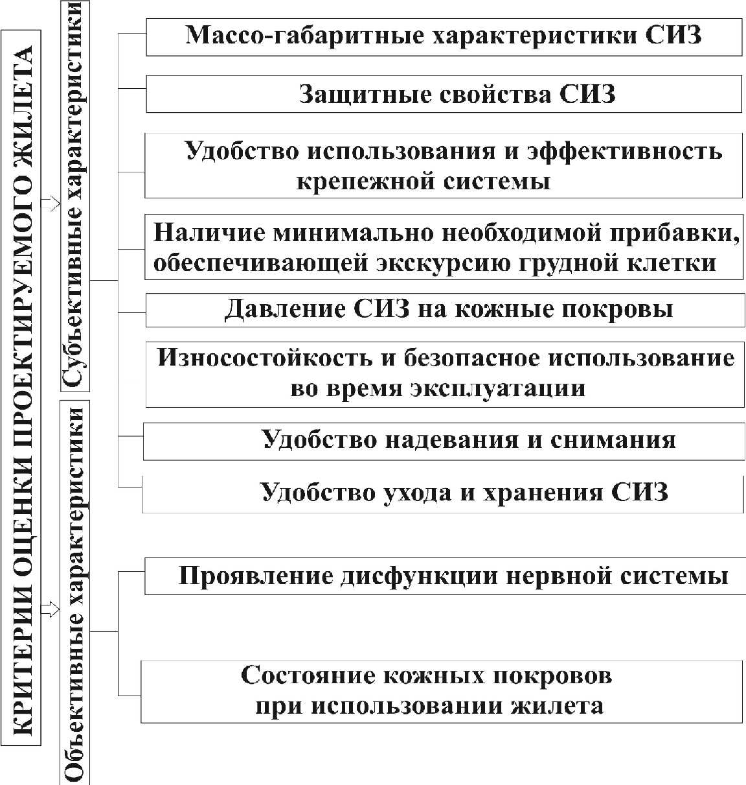
Рис.2 – Схема критериев оценки проектируемого изделия

При разработке методики эксперимента было отмечено, что вибрация подчиняется всем физическим законам, относящимся к звуковым колебаниям. Следовательно, материалы должны заглушать падающие звуковые волны определенной частоты. В соответствии с ГОСТ 16297-80 (Материалы звукоизоляционные и звукопоглощающие. Методы измерений) именно виброзащитные свойства материалов и будут являться основополагающими при подборе в пакет для проектирования жилета специального назначения [9].

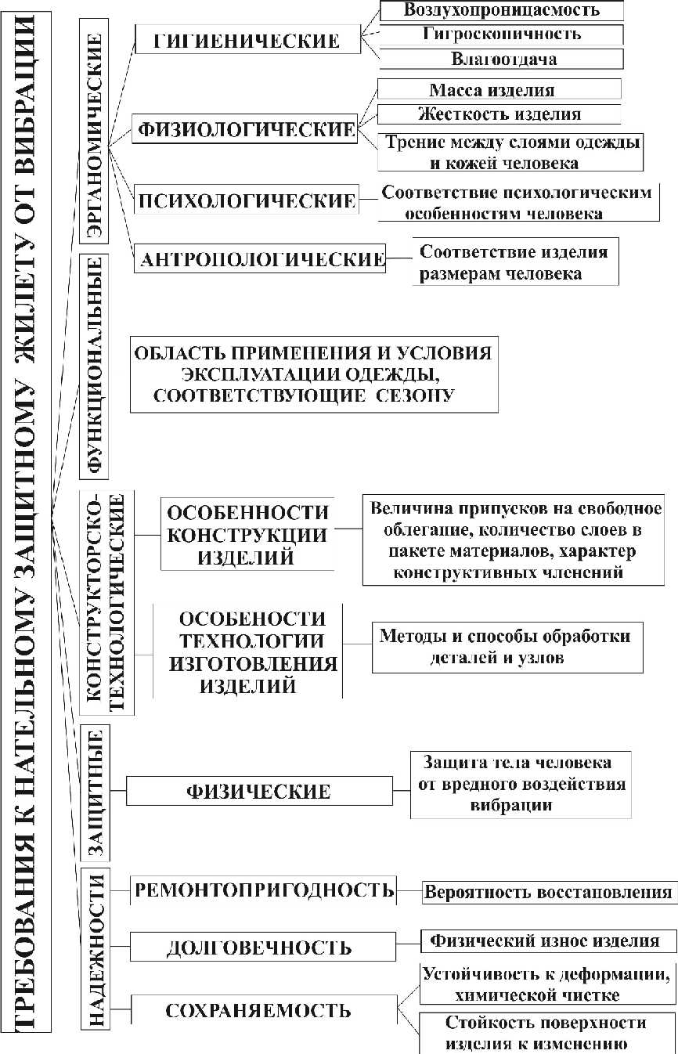
Рис.3. – Улучшенная схема требований, предъявляемых к разработке нательного жилета специального назначения
Для определения потока звуковых колебаний, прошедших через материал, разработан оригинальный вибростенд, который функционирует по принципу акустического интерферометра для звуковых волн и состоит из двух персональных компьютеров (персональный компьютер №1 и №2) и акустического интерферометра. Оригинальность конструкции заключается в использовании специальной динамической головки установленной по принципу «full-push» для того чтобы сэкономить материал и изготовить короб меньших размеров, а также индивидуально рассчитанной длины трубы, размер которой влияет на максимальную проверку испытываемых пакетов материалов на поглощение или отражение звуковой волны [10].
В результате проведенных исследовании и обработки полученных данных был выбран следующий пакет материалов:
Материал основы - мембранная ткань «Алова»;
Материал прокладки – ППЭ изолон;
Материал подкладки – Трикотажное полотно «Интерлок».
-Средний коэффициент защиты α составляет 0,27
Толщина пакета материалов 0,0047 м.
Результаты вибропоглощения на частотах 10, 15, 20, 55, 60, 65 Гц составляют 14,0; 12,0; 10; 10; 10; 10; 10 Дб.
Следующим этапом проетирования виброзащитного жилета являлась разработка рациональной конструкторско-технологической документации. Эргономичность конструкции жилета специального назначения предлагается достичь за счет применения рациональной конструкции и пакета материалов с повышенным уровнем виброзащиты. При разработке конструкции жилета специального назначения для работников авиационной отрасли промышленности в качестве прототипа рассмотрены бронежилеты скрытого ношения, а также разработанные Скребцовой Ю. В., Дрофой Е.А противошумные жилеты, которые предполагается носить поверх специальной одежды [11,12]. Чаще всего, такие жилеты состоят их грудной и спиной секции со средствами крепления между собой, используя ленту - велькро в области плеча и боковой части изделия. Применение такой застежки позволяет быстро надевать и снимать жилет, кроме того, обеспечивается простая подгонка жилета под телосложение человека. Для проектирования виброзащитного жилета нательного ношения за основу были взяты варианты конструкций рассматриваемых жилетов, а именно, наличие спинной и грудной секций. Для обеспечения более полной защиты человека от вибрации в сидячем положении целесообразно проектировать спинку, удлиненную по отношению к переду. Это решение объясняется анализом динамики тела пилота во время выполнения полетов - наклоны вперед, вправо и влево; основное положение – сидя. Во время полета на плечевой пояс пилота оказывают давление притяжные ремни. В разрабатываемой конструкции нательного жилета должна быть предусмотрена застежка на плечевом поясе, которая бы не мешала основному снаряжению летчика и использовалась для регулирования жилета по росту. Поэтому логичным представляется соединение спиной и грудной секции в области плечевого пояса посредством эластичной ленты. Механизм же регулирования жилета по росту обеспечивается за счет регулирования посредством рамки - регулятора. Исходя, из анализа условий труда установили, что застежка регулирующая жилет по объему не должная стеснять движения во время выполнения работ, не оказывать дополнительного давления в область паха. В качестве материала для застежки использован материал велькро. Сама деталь застежки выполнена из эластичного материала «неопрен», который раннее также был исследован и с помощью которого обеспечивается виброзащита в брюшной полости на 2 Дб. Учитывая то, что материалы верха и прокладки не формоустойчивы, обладают малой растяжимостью, не подвергаются влажно-тепловой обработке, конструктивное решение нательного жилета плотно облегающего тело человека, решено за счет декоративно конструктивных элементов - вертикальных рельефов.

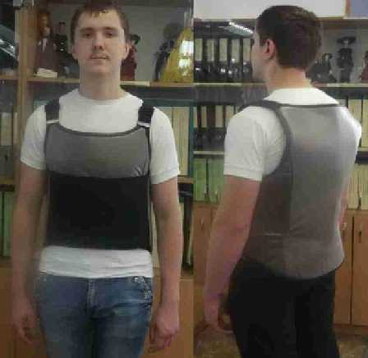
Рис.5. - Мужской виброзащитный жилет нательного ношения

На основании всех данные, представленных выше, был разработан оригинальный виброзащитный жилет нательного ношения, представленный на рис.5. Проектируемая модель разработана с учетом возраста, особенностей телосложения, а также с учетом назначения используемого материала с сохранением основного назначения и дополнительной функции виброзащиты. В настоящее время экспериментальный образец проходит апробацию в натурных условиях реального производства, а также подана заявка на получение охранного документа, удостоверяющего исключительное авторское право.

Литература
1 Картапольцева Н.В., Колесов В.Г., Антонов В.А., Дружинина П.Н. Влияние нарушений вегетативной нервной системы на развитие вибрационной болезни //Актуальные вопросы клиники и профилактики профессиональных заболеваний: Сборник научно-практических статей – Киров: Выпуск II, 2004. - c. 175 – 179.
2. Ekenvall L., Carlsson A. Vibration white finger: a follow up study. Brit. J. Industr. Med. 1987. V.44, 7. pp.476-478
3. Шимко О.Е., Глебова Г.М. Моделирование анизотропного шума на векторно-анизотропного шума на векторно-скалярных приемниках // Инженерный вестник Дона, 2007, №2 URL: ivdon.ru/uploads/article/doc/articles.36.big_image.pdf
4. Пущенко С.Л., Волкова Н.Ю. Производственный шум – как элемент профессионального риска на предприятиях стройиндустрии // Инженерный вестник Дона, 2012, №4 (часть 1), URL: ivdon.ru/ru/magazine/archive/n4p1y2012/1124
5. Щербаков С.А., Кукушин Ю.А., Солдатов С.К., Зинкин В.Н. Методическое обеспечение и результаты исследования акустической обстановки на рабочих местах специалистов, подвергающихся воздействию авиационного шума // Биомедицинская радиоэлектроника. – 2007. - №12. – с. 21-26.
- Зинкин В.Н., Богомолов А.В., Ахметзянов И.М., Шешегов П.М. Авиационный шум: специфические особенности биологического действия и защиты //Авиакосмическая и экологическая медицина. – 2012. – Т.46, № 2. – с. 9 – 16.
- Sakakibara H., Akamatsu Y., Miyao M. et al. Correlation between vibration-induced white finger and symptoms of upper and lower extremities in vibration syndrome. Int. Arch. Occup. Environ. Health. 1988. V.60, 4. - pp.285289
- Скуратовский Н.И Технология эргономической экспертизы средств индивидуальной защиты от авиационного шума // Технологии биосферной безопасности. – 2013. - №6. – с. 1-6
- Патент РФ №. 132898 Стенд для измерения акустических параметров материалов, используемых для изготовления защитной одежды / Ю.В. Скребцова, С.В. Куренова //Опубл. 27.09.2013
- Лошаченко Е.С., Куренова С.В., Стрельникова Е.Е. Разработка оригинальной виброзащитной конструкции нательного ношения на основе исследований акустических свойств материалов // Защита от повышенного шума и вибрации: доклады V Всероссийской научно-практической конференции с международным участием (Россия, Санкт-Петербург, 18-20 марта 2015 г.) / Санкт-Петербург: Изд-во «Айсинг», 2015. с. 645-653
- Патент РФ № 62776 Комплект защитной одежды / Куренова С.В., Дрофа Е.А.// Опубл.10.05.2007
- Патент РФ 135879 Комплект защитной одежды / Куренова С.В., Скребцова Ю. В. // Опубл.27.12.2013

References
1 Kartapol'ceva N.V., Kolesov V.G., Antonov V.A., Druzhinina P.N. Aktual'nye voprosy kliniki i profilaktiki professional'nyh zabolevanij: Sbornik nauchno-prakticheskih statej. Kirov: Vypusk II, 2004. pp. 175 – 179.
2.Ekenvall L., Carlsson A. Vibration white finger: a follow up study. Brit. J. Industr. Med. 1987. V.44, 7. pp.476-478
3. Shimko O.E., Glebova G.M. Inženernyj vestnik Dona (Rus), 2007, №2 URL:ivdon.ru/uploads/article/doc/articles.36.big_image.pdf
4. Pushhenko S.L., Volkova N.Ju. Inženernyj vestnik Dona (Rus), 2012, №4 (part 1) URL: ivdon.ru/ru/magazine/archive/n4p1y2012/1124
5. Shherbakov S.A., Kukushin Ju.A., Soldatov S.K., Zinkin V.N. Biomedicinskaja radiojelektronika. 2007. №12. pp. 21-26.
6.Zinkin V.N., Bogomolov A.V., Ahmetzjanov I.M., Sheshegov P.M. Aviacionnyj shum: specificheskie osobennosti biologicheskogo dejstvija i zashhity. Aviakosmicheskaja i jekologicheskaja medicina. 2012. T.46, № 2. pp. 9 – 16.
7. Sakakibara H., Akamatsu Y., Miyao M. et al. Correlation between vibration-induced white finger and symptoms of upper and lower extremities in vibration syndrome. Int. Arch. Occup. Environ. Health. 1988. V.60, 4. pp.285289
8. Skuratovskij N.I . Tehnologii biosfernoj bezopasnosti. 2013. №6. pp. 1-6
9. Patent RF №. 132898 Stend dlja izmerenija akusticheskih parametrov materialov, ispol'zuemyh dlja izgotovlenija zashhitnoj odezhdy [Stand for measuring acoustic parameters of materials used for the manufacture of protective clothing]. Ju.V. Skrebcova, S.V. Kurenova. Opubl. 27.09.2013
10. Loshachenko E.S., Kurenova S.V., Strel'nikova E.E. Doklady V Vserossijskoj nauchno-prakticheskoj konferencii s mezhdunarodnym uchastiem (Rossija, Sankt-Peterburg, 18-20 marta 2015 g.). Sankt-Peterburg: Izd-vo «Ajsing», 2015; pp. 645-653
11. Patent RF № 62776 Komplekt zashhitnoj odezhdy [Protective clothing]. Kurenova S.V., Drofa E.A. Opubl.10.05.2007
12. Patent RF 135879 Komplekt zashhitnoj odezhdy [Protective clothing]. Kurenova S.V., Skrebcova Ju. V. Opubl.27.12.2013

